ПРИЛОЖЕНИЕ 2
к постановлению администрации
Усть-Лабинского городского поселения
Усть-Лабинского района
от 24.01.2023 № 56

«ПРИЛОЖЕНИЕ 2
УТВЕРЖДЕНА
постановлением администрации
Усть-Лабинского городского поселения
Усть-Лабинского района
от 01.06.2022 № 351

СХЕМА РАЗМЕЩЕНИЯ МЕСТ (ПЛОЩАДОК) НАКОПЛЕНИЯ ТВЕРДЫХ КОММУНАЛЬНЫХ ОТХОДОВ
НА ТЕРРИТОРИИ УСТЬ-ЛАБИНСКОГО ГОРОДСКОГО ПОСЕЛЕНИЯ УСТЬ-ЛАБИНСКОГО РАЙОНА

№  п/п | Адрес, кадастровый номер земельного участка (квартала), площадь земельного участка | Схема размещения мест (площадок) накопления ТКО,  М 1:2000
1. | Краснодарский край, г.Усть-Лабинск, МКД ул.Монтажная, 2  Географические координаты:  X45.222776, Y39.651450  S-4,5 м2 | Место (площадка)накопления ТКО
2. | Краснодарский край, г.Усть-Лабинск, МКД ул.Артиллерийская, 24  Географические координаты:  X45.216391,  Y 39.652809  S-1,5 м2 | Место (площадка) накопления ТКО
3. | Краснодарский край, г.Усть-Лабинск, МКД ул.Красная, 228  Географические координаты:  X45.212267,  Y 39.689953  S – 3,5 м2 | Место (площадка) накопления ТКО
4. | Краснодарский край, г.Усть-Лабинск, МКД ул.Октябрьская, 115  Географические координаты:  X45.216370,  Y 39.687015  S-17 м2 | Место (площадка) накопления ТКО
5. | Краснодарский край, г.Усть-Лабинск, МКД ул.Коллективная, 7А  Географические координаты:  X45.210618, Y39.674803  S-22 м2 | Место (площадка) накопления ТКО
6. | Краснодарский край, г.Усть-Лабинск, МКД ул.Свердлова, 76 МКР «Черемушки»  (верхняя площадка)  Географические координаты:  X45.214976,  Y 39.699226  S-6 м2 | Место (площадка) накопления ТКО
7. | Краснодарский край, г.Усть-Лабинск, МКД ул. Ободовского, 94 МКР «Черемушки»  (средняя площадка)  Географические координаты:  X45.215609,  Y39.699633  S-25 м2 | Место (площадка) накопления ТКО
8. | Краснодарский край, г.Усть-Лабинск, МКД ул.Красная, 315 А  МКР «Черемушки»  (нижняя площадка)  Географические координаты:  X45.213903,  Y 39.698383  S-14 м2 | Место (площадка) накопления ТКО
9 | Краснодарский край, г.Усть-Лабинск, МКД ул.Красноармейская, 178  Географические координаты:  X45.211240,  Y 39.676314  S-5,5 м2 | Место (площадка) накопления ТКО
10. | Краснодарский край, г.Усть-Лабинск, МКД ул.Краснофорштадская, 21  Географические координаты:  X45.219457,  Y 39.661055  S-3,5 м2 | Место (площадка) накопления ТКО
11. | Краснодарский край, г.Усть-Лабинск, МКД ул.Краснофорштадская, 13  Географические координаты:  X45.219404,  Y39.658335  S-4 м2 | Место (площадка) накопления ТКО
12. | Краснодарский край, г.Усть-Лабинск, МКД ул.Краснофорштадская, 17  Географические координаты:  X45.219469,  Y 39.659542  S-4 м2 | Место (площадка) накопления ТКО
13. | Краснодарский край, г.Усть-Лабинск, МКД ул. Гагарина, 88 Географические координаты:  X45.214120,  Y39.681528  S-27 м2 | Место (площадка) накопления ТКО
14. | Краснодарский край, г.Усть-Лабинск, МКД пер. Артиллерийский, 20  Географические координаты:  X45.217030,  Y 39.648780  S – 7 м2 | Место (площадка) накопления ТКО
15. | Краснодарский край, г.Усть-Лабинск, оз. Копытце (съезд с ул.Октябрьской)  Географические координаты:  X45.199935,  Y 39.693557  S- 55 м2 | Место (площадка) накопления ТКО
16. | Краснодарский край, г.Усть-Лабинск, ул.Звездная (кладбище)  Географические координаты:  X45.237130,  Y39.727673  S- 2,5 м2 | Место (площадка) накопления ТКО
17. | Краснодарский край, г.Усть-Лабинск, МКД ул.Агаркова, 79  Географические координаты:  X45.215729,  Y39.692782  S- 33 м2 | Место (площадка) накопления ТКО
18. | Краснодарский край, г.Усть-Лабинск, МКД ул.Агаркова, 75 Географические координаты:  X45.214348,  Y 39.692692  S- 14 м2 | Место (площадка) накопления ТКО
19. | Краснодарский край, г.Усть-Лабинск, МКД ул.Ленина, 33 Географические координаты:  X45.208441,  Y39.690272  S -28 м2 | Место (площадка) накопления ТКО
20. | Краснодарский край, г.Усть-Лабинск, МКД ул.Ленина, 36  Географические координаты:  X45.208099,  Y39.691699  S- 8 м2 | Место (площадка) накопления ТКО
21. | Краснодарский край, г.Усть-Лабинск, МКД ул.Рабочая, 65  Географические координаты:  X45.221604,  Y39.691314  S-8 м2 | Место (площадка) накопления ТКО
22. | Краснодарский край, г.Усть-Лабинск, МКД ул.Дружбы, 19  Географические координаты:  X45.219320,  Y 39.645736  S – 3,5 м2 | Место (площадка) накопления ТКО
23. | Краснодарский край, г.Усть-Лабинск, МКД ул.Воронежская, 31 Географические координаты:  X45.218721,  Y39.645597  S-4,5 м2 | Место (площадка) накопления ТКО
24. | Краснодарский край, г.Усть-Лабинск, МКД ул.Воронежская, 29  Географические координаты:  X45.218955,  Y39.645115  S- 5 м2 | Место (площадка) накопления ТКО
25. | Краснодарский край, г.Усть-Лабинск, МКД ул.Октябрьская, 66 Географические координаты:  X45.211501,  Y 39.689002  S- 4,5 м2 | Место (площадка) накопления ТКО
26. | Краснодарский край, г.Усть-Лабинск, МКД ул.Агаркова, 71  Географические координаты:  X45.212738,  Y39.692504  S-3,5 м2 | Место (площадка) накопления ТКО
27. | Краснодарский край, г.Усть-Лабинск, МКД ул. Чехова, 1 Географические координаты:  X45.202497,  Y 39.677319  S – 2 м2 | Место (площадка) накопления ТКО
28. | Краснодарский край, г.Усть-Лабинск, МКД ул.Д.Бедного, 133  Географические координаты:  X45.210574,  Y39.669481  S- 2 м2 | Место (площадка) накопления ТКО
29. | Краснодарский край, г.Усть-Лабинск, МКД ул.Д.Бедного, 90  Географические координаты:  X45.209857,  Y39.671565  S – 2 м2 | Место (площадка) накопления ТКО
30. | Краснодарский край, г.Усть-Лабинск, парковая зона оз. Копытце  Географические координаты:  X45.200616,  Y39.691071  S-2,5 м2 | Место (площадка) накопления ТКО
31. | Краснодарский край, г.Усть-Лабинск, ул. Островского (кладбище) Географические координаты:  X 45.206653,  Y 39.699607  S- 10 м2 | Место (площадки) накопления ТКО
32. | Краснодарский край, г.Усть-Лабинск, ул.  К. Маркса, 7  Географические координаты:  X 45.223625,  Y 39.696534  S- 1 м2 | Место (площадки) накопления ТКО
33. | Краснодарский край, г.Усть-Лабинск, ул. Краснофорштадская, 1а Географические координаты:  X 45.219659,  Y 39.655026  S-8 м2 | 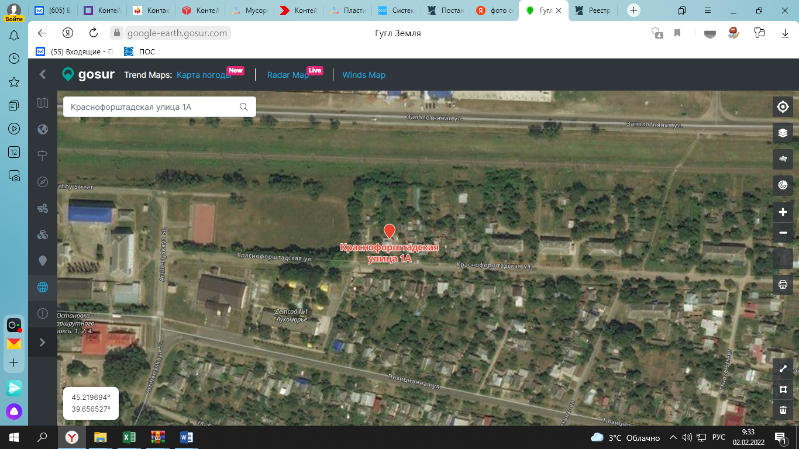  Место (площадки) накопления ТКО
34. | Краснодарский край, г.Усть-Лабинск, ул. Октябрьская, 34 Географические координаты:  X 45.206371,  Y 39.688662  S-2,5 м2 | 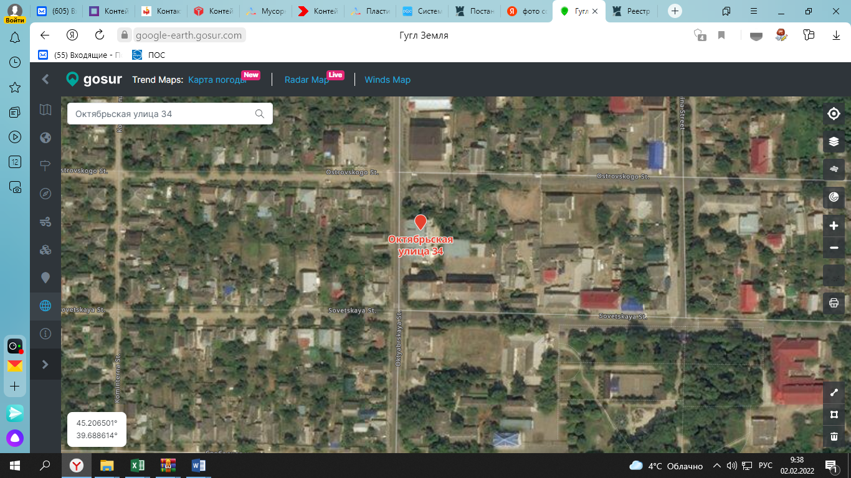  Место (площадки) накопления ТКО
35. | Краснодарский край, г.Усть-Лабинск, ул. Ободовского, 30  Географические координаты:  X 45.213665,  Y 39.689312  S-19 м2 | Место (площадки) накопления ТКО
36. | Краснодарский край, г.Усть-Лабинск, ул. Пролетарская, 64  Географические координаты:  X 45.217570,  Y 39.700154  S-1 м2 | 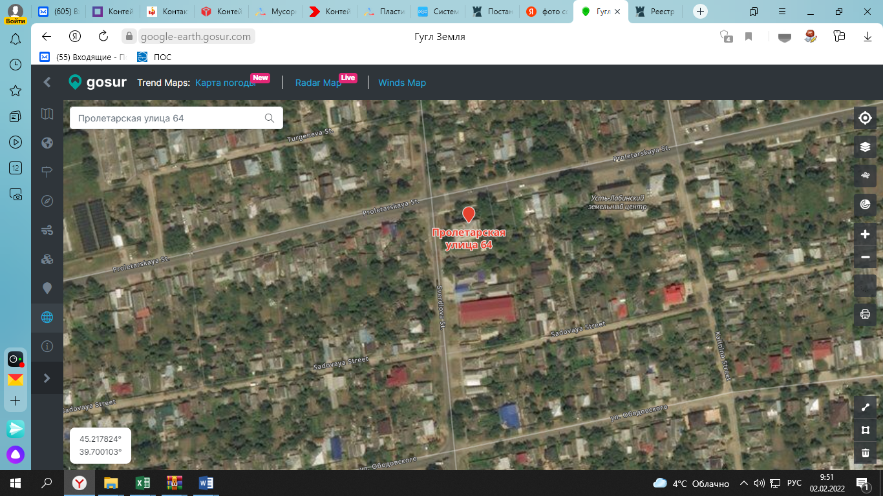  Место (площадки) накопления ТКО
37. | Краснодарский край, г.Усть-Лабинск, ул.  им. М. Овсянниковой, 5  Географические координаты:  X 45.215902,  Y 39.684552  S-1 м2 | 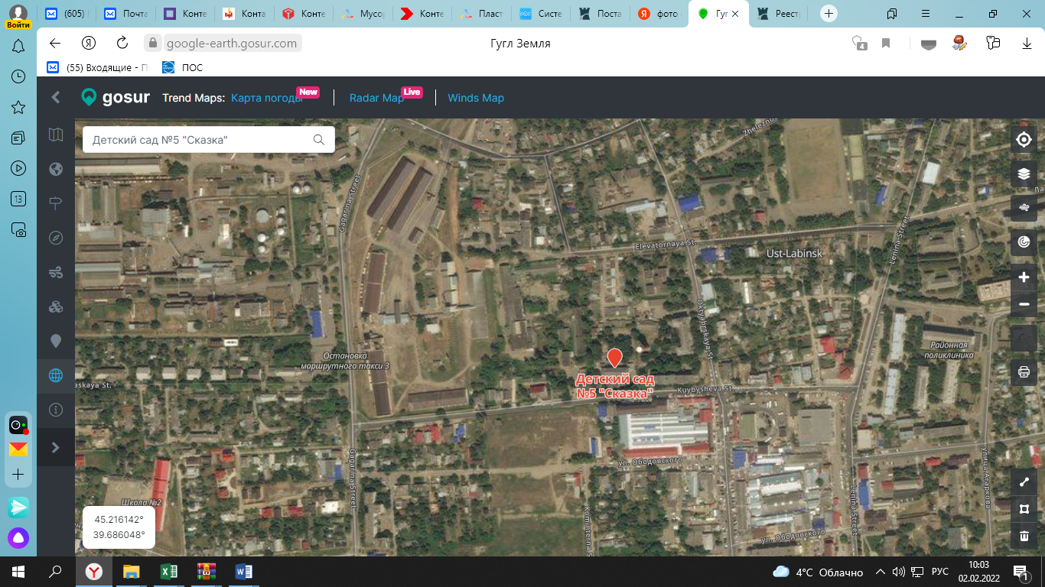  Место (площадки) накопления ТКО
38. | Краснодарский край, г.Усть-Лабинск, ул.  К. Маркса, 3  Географические координаты:  X 45.223326,  Y 39.695753  S – 2 м2 | Место (площадки) накопления ТКО
39. | Краснодарский край, г.Усть-Лабинск, ул. Третьякова (кладбище) Географические координаты:  X 45.211845,  Y 39.653526  S – 2,5 м2 | Место (площадки) накопления ТКО
40. | Краснодарский край, г.Усть-Лабинск, ул.  К. Маркса, 1  Географические координаты:  X 45.222780,  Y 39.694316  S – 2 м2 | Место (площадки) накопления ТКО
».

Исполняющий обязанности
начальника отдела по вопросам
жилищно-коммунального хозяйства
и благоустройства
Усть-Лабинского городского поселения
Усть-Лабинского района О. В. Бугай

